

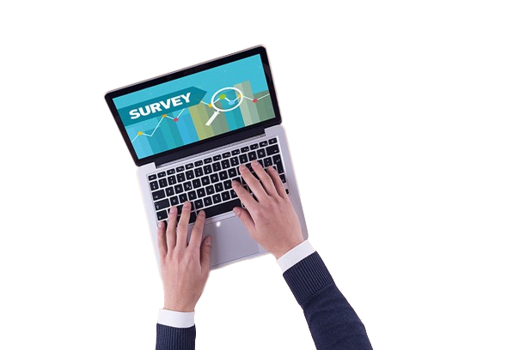
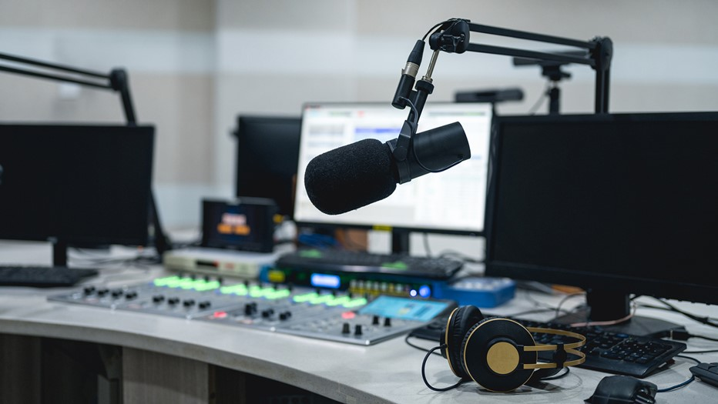

TAHUN 2023
PADA MEDIA RADIO
PELAJAR SMA/SMK
KETERTARIKAN
LAPORAN SURVEY
DINAS KOMUNIKASI DAN INFORMATIKA
KABUPATEN BONDOWOSO
Jl. Letjend Panjaitan No. 234 Telp. (0332) 421707 Bondowoso

22
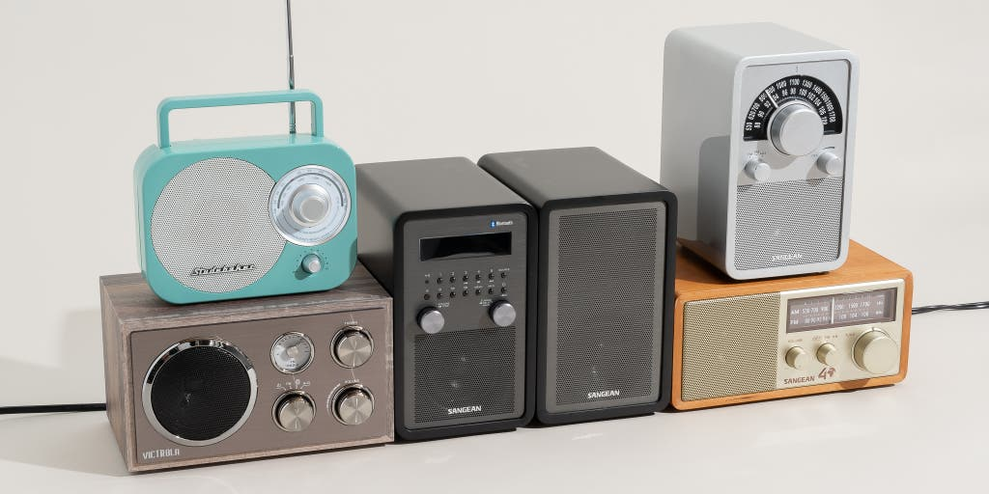

KATA PENGANTAR
i

Puji syukur kami panjatkan kehadirat Allah SWT, hanya karena rahmat dan ridho-Nya semata kami bisa menyelesaikan penyusunan Laporan Survei Ketertarikan Pelajar pada Media Radio di Kabupaten Bondowoso tahun 2023 sesuai target dan tepat waktu.
Penyusunan Data Statistik Sektoral Pembangunan Daerah yang berupa Laporan Survei Ketertarikan Pelajar pada Media Radio di Kabupaten Bondowoso, yang dilaksanakan oleh Dinas Komunikasi dan Informatika Kabupaten Bondowoso pada tahun 2023. Laporan ini disajikan dalam bentuk buku, untuk disampaikan kepada pimpinan daerah, pimpinan perangkat daerah dan dipublikasikan kepada masyarakat, agar dapat digunakan sebagai dasar dalam pengambilan keputusan dan kebijakan untuk pembangunan Kabupaten Bondowoso.
Adapun maksud dan tujuan dari Penyusunan Data Statistik Sektoral Pembangunan Daerah melalui Penyusunan Laporan Survei Ketertarikan Pelajar pada Media Radio di Kabupaten Bondowoso tahun 2023 adalah untuk mengetahui tingkat ketertarikan masyarakat pelajar terhadap radio di era digital saat ini, dengan permasalahan dan dampak yang ada, dalam mendukung pembangunan secara keseluruhan di Kabupaten Bondowoso.
Kami ucapkan terimakasih yang sebesar-besarmya kepada SMA Negeri 2 Bondowoso dan SMK Negeri 1 Tamanan, yang telah berpartisipasi dan memberikan sumbangsihnya bersedia menjadi lokus survei, sebagai sumber data dari pelaksanaan survei ini. Harapan kami semoga Penyusunan Data Statistik Sektoral Pembangunan Daerah Kabupaten Bondowoso melalui Penyusunan Laporan Survei Ketertarikan Pelajar pada Media Radio di Kabupaten Bondowoso tahun 2023 bermanfaat dan dapat memenuhi kebutuhan dan harapan semua pihak.
Kritik dan saran sangat diharapkan untuk penyempurnaan Penyusunan Data Statistik Sektoral Pembangunan Daerah Kabupaten Bondowoso di masa yang akan datang.

Bondowoso, 24 Agustus 2023

Tim Survei

DAFTAR ISI

LEMBAR PENGESAHAN i
KATA PENGANTAR ii
DAFTAR ISI iii

BAB I PENDAHULUAN 1
- Latar Belakang 1
- Tujuan dan Sasaran 1
- Rencana Kerja Pelaksanaan 2
- Tahapan Pelaksanaan 2
- Teknik Analisis Data 3
- Konsep Definisi 3

BAB II PROFIL RESPONDEN 7
- Usia 7
- Jenis Kelamin 9

BAB III HASIL SURVEI KETERTARIKAN PELAJAR SMA/SMK PADA MEDIA RADIO 10
- Hasil Survei 1 10
- Hasil Survei 2 21

BAB IV KESIMPULAN DAN REKOMENDASI 32
- Kesimpulan 32
- Rekomendasi 32

ii

BAB I
PENDAHULUAN

- Latar Belakang
Di Era modern ini semua aspek kehidupan semakin tidak terlepas dari penggunaan teknologi. Hal ini tentunya didasari oleh perkembangan teknologi yang kian hari kian berkembang pesat. Alat komunikasi yang dulu terbatas dan hanya dimiliki oleh sedikit orang, kini semakin bervariasi dan dimiliki oleh hampir seluruh orang dari berbagai kalangan baik orang dewasa, remaja bahkan kanak-kanak. Tapi perlu kita ketahui, kalau dulu sebelum smartphone beredar dikalangan masyarakat, ada satu alat komunikasi yang cukup popular yaitu radio.
Radio merupakan salah satu alat komunikasi satu arah yang cukup popular pada zamannya. Radio merupakan alat komunikasi yang menggunakan gelombang elektromagnetik untuk mengirimkan gelombang suara dengan cara modulasi. Pada awalnya radio ini digunakan untuk mengiriman pesan berupa kode morse antara kapal dan penerima dalam keperluan maritime. Tapi seiring berjalannya waktu kegunaan radio semakin banyak. Penggunaannya tidak hanya untuk mengirimkan pesan, tapi sudah berkembang menjadi sarana informasi dan hiburan karena banyaknya program radio seperti program drama, komedi, music dan berita.
Radio juga merupakan salah satu bentuk media massa, karena potensi untuk mengkomunikasikan sesuatu sangat besar ke setiap rumah, desa, kota, negara bahkan antar negara (melalui satelit). Tetapi radio lebih dari itu merupakan barang pribadi dibanding TV (yang umumnya ditonton orang banyak). Siaran radio berbicara langsung secara pribadi kepada pendengar, sehingga reaksi atas program seringkali dipengaruhi oleh reaksi individu. Jadi radio memiliki keuntungan memperoleh hubungan langsung dengan seseorang dan beribu-ribu individu.
Stasiun radio didirikan untuk memberikan pelayanan kepada masyarakat untuk memenuhi dan memfasilitasi kepentingan dan kebutuhan masyarakat para pencari informasi. Memberikan pelayanan siaran yang maksimal merupakan tujuan utama stasiun radio untuk terus mendapatkan perhatian masyarakat di tengah persaingan media-media lain seperti televisi dan media digital lainnya.
Salah satu upaya yang harus dilakukan dalam perbaikan pelayanan siaran radio adalah melakukan survei, mengingat banyaknya masyarakat yang mulai meninggalkan siaran radio, terutama masyarakat pada usia pelajar, maka Dinas Komunikasi dan Informatika Kabupaten Bondowoso melaksanakan survei ketertarikan pelajar SMA/SMK pada media radio yang dilaksanakan di SMAN 2 Bondowoso dan SMKN 1 Tamanan.
1

- Tujuan dan Sasaran
Survei ketertarikan pelajar SMA/SMK pada media radio ini bertujuan untuk mengetahui tingkat ketertarikan masyarakat pelajar terhadap radio di era digital saat ini, dengan permasalahan dan dampak yang ada.
Adapun sasaran-sasaran survei ketertarikan pelajar SMA/SMK pada media radio adalah sebagai berikut:
- Mendorong partisipasi pelajar SMA/SMK sebagai pengguna jasa penyiaran dalam menilai kinerja penyelenggaraan pelayanan media radio.
- Mendorong penyelenggaraan pelayanan jasa penyiaran radio untuk meningkatkan kualitas pelayanan.
- Mendorong penyelenggara pelayanan jasa penyiaran menjadi lebih inovatif dalam menyelenggarakan pelayanan publik.

- Rencana Kerja Pelaksanaan
Survei ketertarikan pelajar SMA/SMK pada media radio di SMAN 2 Bondowoso dan SMKN 1 Tamanan ini dilaksanakan pada tanggal 01 Maret 2023 s/d 31 Maret 2023. Berikut perencanaan waktu pelaksanaan survei ketertarikan pelajar SMA/SMK pada media radio:
Kegiatan | Waktu Pelaksanaan
Perencanaan/Persiapan | 03 Februari 2023 s.d 20 Februari 2023
Pelaksanaan Lapangan | 01 Maret 2023 s.d 31 Maret 2023
Pengolahan | 03 April 2023 s.d 20 April 2023
Analisis | 02 Mei s.d 31 Mei 2023
Penyajian | 05 Juni 2023 s.d 04 Agustus 2023
Waktu ketersediaan hasil survei untuk umum | 24 Agustus 2023

- Tahapan Pelaksanaan
Tahapan pelaksanaan survei ketertarikan pelajar SMA/SMK pada media radio di SMAN 2 Bondowoso dan SMKN 1 Tamanan, antara lain:
- Tim survei menentukan metode survei, yaitu dengan metode kualitatif dan sampel diambil dengan teknik simple random sampling.
- Tim survei membuat instrumen berupa kuesioner di Google Form.
- Tim survei mengajukan izin dan melakukan koordinasi ke SMAN 2 Bondowoso dan SMKN 1 Tamanan terkait survei yang akan dilaksanakan.
- Tim survei melakukan survei sesuai jadwal yang telah ditentukan.
2
- Kuesioner yang telah diisi oleh responden masuk ke Google Form.
- Tim survei memeriksa kuesioner, jika ditemukan kuesioner yang terisi tidak lengkap atau salah input, maka kuesioner tersebut tidak diikutkan dalam analisis data.
- Tim survei menganalisis data hasil survei.
- Tim survei menyajikan hasil analisa dalam bentuk analisis statistik deskriptif.

- Teknik Analisis Data
Survei ketertarikan pelajar SMA/SMK pada media radio ini merupakan penelitian deskriptif kualitatif dan dianalisis dengan teknik analisis statistik deskriptif. Populasi survei ini adalah pelajar SMA/SMK pengguna layanan penyiaran radio, yakni: pelajar SMAN 2 Bondowoso dan pelajar SMKN 1 Tamanan. Jumlah sampel pada survei ini adalah 153 orang untuk SMA Negeri 2 Bondowoso dan 81 orang untuk SMK Negeri 1 Tamanan.

- Konsep Definisi
3
1. | Laki -laki | : | Laki-laki atau lelaki adalah istilah untuk jenis kelamin manusia yang setara dengan jantan bagi hewan. Laki-laki memiliki organ-organ reproduksi seperti testis dan penis, serta mampu menghasilkan sel gamet yang disebut sel sperma.
2. | Perempuan | : | Perempuan adalah istilah untuk jenis kelamin manusia yang berlawanan dengan laki-laki. Perempuan memiliki organ Sistem reproduksi wanita yaitu ovarium, uterus, dan vagina, serta mampu menghasilkan sel gamet yang disebut sel telur.
3. | Usia | : | Umur atau usia pada manusia adalah waktu yang terlewat sejak kelahiran, hingga saat ini.
4. | Radio | : | teknologi yang digunakan untuk pengiriman sinyal dengan cara modulasi dan radiasi elektromagnetik (gelombang elektromagnetik)
5. | Radio Transistor | : | Sejenis peti radio kecil berasaskan transistor.
6. | Smartphone | : | Kelas ponsel dari ponsel dan perangkat komputasi bergerak multiguna
7. | Radio di Mobil | : | Radio yang terpasang di dalam mobil
8. | Radio Streaming | : | Layanan multimedia dalam bentuk televisi, audio, dan, data yang disalurkan kepada pelanggan melalui jaringan Internet Protocol (IP) yang dijamin kualitasnya Quality of Service (QoS), security (keamananya), realibility (keandalanya) dan memungkinkan komunikasi antar pelanggan secara dua arah.
9. | MP3 player | : | Pemutar media portable, atau pemutar audio digital, yakni peranti elektronik konsumen yang dapat menyimpan dan memutar media digital.
10. | MP4 player | : | Pemutar media portable, atau pemutar audio, gambar dan video digital, yakni peranti elektronik konsumen yang dapat menyimpan dan memutar media digital.
11. | Pagi | : | Waktu pagi adalah istilah yang mengawali seluruh waktu dalam satu hari, mendahului siang dan malam hari.  Waktu setelah matahari terbit hingga menjelang sianghari
12. | Siang | : | Bagian hari yang terang atau waktu antara pagi dengan petang
13. | Sore | : | Hari sebelum matahari terbenam. Waktu sore menjadi penghubung antara siang dan malam.
14. | Malam | : | Waktu setelah matahari terbenam hingga matahari terbit
15. | Rumah | : | Salah satu bangunan yang dijadikan tempat tinggal selama jangka waktu tertentu
16. | Sekolah | : | Merupakan bangunan atau lembaga untuk belajar dan mengajar serta tempat menerima dan memberi pelajaran
17. | Sangat Bagus | : | Sangat Baik
18. | Bagus | : | Baik
19. | Biasan saja | : | Tidak baik tetapi juga tidak jelek, cukup saja
20. | Buruk | : | jelek
21. | Sangat Buruk | : | Sangat jelek
22. | Program Radio | : | Disebut juga acara radio adalah segmen konten yang dimaksudkan untuk disiarkan di radio. Ini mungkin produksi satu kali, atau bagian dari seri yang berulang secara berkala. Satu program dalam satu seri disebut episode  4
23. | Berita | : | Laporan tercepat mengenai fakta atau ide terbaru yang menarik dan akurat serta dianggap penting bagi sejumlah besar pembaca, pendengar maupun penonton melalui surat kabar, radio, televisi dan internet.
24. | Musik | : | Ilmu atau seni Menyusun nadaatau suara dalam urutan, kombinasi, dan hubungan temporal untuk menbghasilkan komposisi (suara) yang mempunyai kesatuan dan kesinambungan.
25. | Hiburan | : | Perihal menghiburnya suatu benda dan segala bentuk kebendaan yang memberikan perasaan senang
26. | Informasi | : | Penerangan, pemberitahuan, kabar, atau berita tentang sesuatu.
27. | Olahraga | : | Gerak badan untuk meguatkan dan menyehatkan tubuh.
28. | Pendidikan | : | Proses pengubahan sikap dan tata laku seseorang atau sekelompok orang dalam usaha mendewasakan manusia melalui upaya pengajaran dan pelatihan; proses; cara; perbuatan mendidik.
29. | Keagamaan | : | Segala sesuatu yang berhubungan dengan agama, sifat yang terdapat dalam agama, segala sesuatu mengenai agama
30. | Ekonomi | : | Ilmu yang berkaitan dengan segala kegiatan manusia dalam rangka memenuhi kebutuhan hidupnya, yg merupakan cabang ilmu yang tertuju pada asas-asas produksi, distribusi, pemakaian barang atau kekayaan.
31. | Sosial | : | Segala hal yang berkenaan dengan masyarakat, suatu perhatian yang diberikan secara sukarela demi kepentingan umum, seperti suka membantu atau menolong sesama.  5
32. | Hukum | : | Undang-undang, peraturan dan sebagainya untuk mengatur pergaulan hidup masyarakat.
33. | Politik | : | Pengetahuan mengenai ketanegaraan atau kenegaraan, segala urusan dan tindakan mengenai pemerintahan negara atau terhadap negara lain.
34. | Kesehatan | : | Keadaan (hal) sehat: kebaikan keadaan (badan dsb)
35. | Selebriti | : | Orang yang terkenal atau masyhur (biasanya tentang artis)
36. | Program | : | Acara yang disajikan stasiun radio bagi pendengarnya.
37. | Variasi | : | Tindakan atau hasil perubahan dari keadaan semula; selingan
38. | Jadwal Acara | : | Jadwal kegiatan yang akan dilakukan
39. | Kualitas | : | Tingkat baik buruknya sesuatu, derajat atau taraf, mutu
40. | Suara | : | Bunyi yang dikeluarkan dari mulut manusia, bunyi Binatang, alat perkakas dan sebagainya.
41. | Penyiar | : | Orang yang menyiarkan atau penyeru pada radio
42. | Sangat Puas | : | Sangat Merasa senang (lega, gembira, kenyang dan sebagainya karena sudah terpenuhi hasrat hatinya.
43. | Puas | : | Merasa senang (lega, gembira, kenyang dan sebagainya karena sudah terpenuhi Hasrat hatinya.
44. | Biasa Saja | : | Tidak bagus, tidak juga buruk.
45. | Kurang Puas | : | Kurang merasa senang (lega, gembira, kenyang dan sebagainya karena sudah terpenuhi Hasrat hatinya.
46. | Sangat Kurang Puas | : | Sangat kurang merasa senang (lega, gembira, kenyang dan sebagainya karena sudah terpenuhi hasrat hatinya.

6
BAB II
PROFIL RESPONDEN

Untuk mendorong penyelenggaraan pelayanan jasa penyiaran radio dalam meningkatkan kualitas pelayanan, Dinas Komunikasi dan Informatika Kabupaten Bondowoso telah melakukan pengumpulan data melalui penyebaran kuesioner melalui Google Form ke SMA Negeri 2 Bondowoso dan SMK Negeri 1 Tamanan.
Kuesioner tersebut terdiri dari 13 item pertanyaan dan 3 pertanyaan yang diajukan untuk memperoleh data responden yaitu mengenai nama, jenis kelamin, dan usia responden.
- Usia

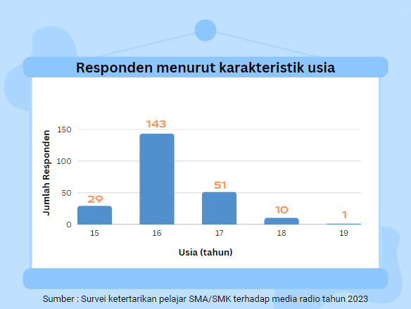
Gambar 2.1 Responden menurut karakteristik usia
Generasi Z merupakan generasi yang lahir sekitar tahun 1997 hingga tahun 2000-an. Generasi Z adalah generasi yang masih muda dan tidak pernah mengenal kehidupan tanpa teknologi sehingga terkadang disebut sebagai i-gen. Generasi Z dinilai sebagai generasi yang ambisius, mahir tentang hal digital, percaya diri, mempertanyakan otoritas, banyak menggunakan bahasa gaul, lebih sering menghabiskan waktu sendiri, dan rasa ingin tahu yang sangat tinggi. Generasi Z juga rentan terkena depresi juga anxiety.
Disebut juga iGeneration, generasi net atau generasi internet. Mereka memiliki kesamaan dengan Generasi Milenial, tapi mereka mampu mengaplikasikan semua kegiatan dalam satu waktu seperti nge-tweet menggunakan ponsel, browsing dengan PC, dan mendengarkan musik menggunakan headset. Apapun yang dilakukan kebanyakan berhubungan dengan dunia maya. Sejak kecil mereka sudah mengenal teknologi dan akrab dengan gadget canggih yang secara tidak langsung berpengaruh terhadap kepribadian mereka.
7
Meskipun Televisi dan Internet menjadi media favorit bagi Generasi Z, namun tidak sedikit dari anak-anak dan remaja yang masih mendengarkan radio. Temuan Nielsen Radio Measurement kuartal kedua tahun 2016 menunjukkan bahwa tingkat penetrasi Radio pada konsumen Generasi Z adalah 20% keatas, dengan tertinggi di kota Palembang dengan 98%. Dari sisi waktu mendengarkan radio, anak-anak di Surakarta menghabiskan waktu terbanyak dengan rata-rata 159 menit per hari; dan untuk remaja terbanyak di Denpasar dengan rata-rata waktu 155 menit per hari. Mereka lebih banyak mendengarkan radio melalui perangkat mobile – Remaja 39% dan Anak-anak 20% - dan lagu Pop Indonesia merupakan genre lagu yang paling disukai oleh remaja (57%) dan Anak-anak (46%).
Berdasarkan gambar 2.1 menunjukkan bahwa dari hasil survei 234 responden, didapatkan rincian usia responden 15 tahun berjumlah 29 orang dengan persentase 12,4%, usia responden 16 tahun berjumlah 143 orang dengan persentase 61,1%, usia responden 17 tahun berjumlah 51 orang dengan persentase 21,8%, usia responden 18 tahun berjumlah 10 orang dengan persentase 4,3%, usia responden 19 tahun berjumlah 1 orang dengan persentase 0,4%. Dari keterangan tersebut disimpulkan bahwa mayoritas responden survei ini adalah berusia 16 tahun dan semua responden merupakan generasi Z merupakan generasi digital yang mahir dan gandrung akan teknologi informasi dan berbagai aplikasi komputer termasuk media radio.

8
- Jenis Kelamin


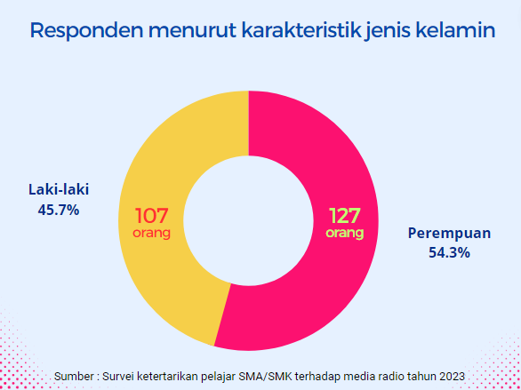
Gambar 2.2 Responden menurut karakteristik jenis kelamin

Berdasarkan gambar 2.2 menunjukkan bahwa dari hasil survei 234 responden, didapatkan rincian responden laki-laki berjumlah 107 orang dengan persentase 45,7% dan responden perempuan sebanyak 127 orang dengan persentase 54,3%. Dari keterangan tersebut disimpulkan bahwa mayoritas responden survei ini adalah perempuan.

9
BAB III
HASIL SURVEI KETERTARIKAN PELAJAR
SMA/SMK PADA MEDIA RADIO

Kuesioner yang terkumpul dan terisi lengkap sejumlah 234 jawaban. Berdasarkan survei ketertarikan pelajar SMA/SMK pada media radio yang telah dilakukan, didapatkan rincian sebagai berikut:
- Hasil Survei 1
Hasil rekapitulasi/perhitungan pelaksanaan Survey Ketertarikan Pelajar SMA/SMK pada Media Radio yang dilaksanakan pada tanggal 01 Maret 2023 s/d 31 Maret 2023 di SMA Negeri 2 Bondowoso terkumpul dan terisi lengkap sejumlah 153 jawaban melalui Google Form diperoleh hasil sebagai berikut:
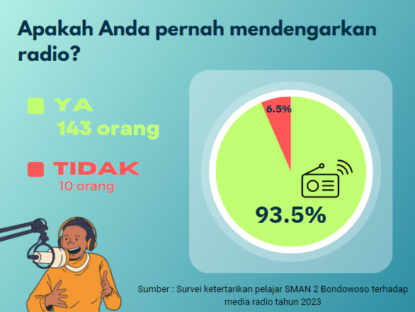
Gambar 3.1 Persentase pendengar siaran radio
Meski tidak memenuhi kebutuhan masyarakat akan visual, namun radio tetap menjadi media yang tak lekang oleh zaman. Alat komunikasi ini menjadi salah satu media yang bisa dinikmati penuh sembari beraktivitas. Walaupun awalnya kemajuan teknologi membuat banyak orang pesimis radio mampu bertahan hingga abad 21, data berkata sebaliknya. Radio masih eksis dan digemari masyarakat hingga saat ini.
Menurut data Outlook Pariwisata dan Ekonomi Kreatif Indonesia 2020/2021, televisi dan radio mengalami pertumbuhan sebesar 10,42% pada 2020. Meski akhirnya subsektor ini mengalami pukulan telak akibat pandemi COVID-19, namun angka tersebut cukup memberikan harapan akan masa depan radio di Indonesia.
10
Berdasarkan gambar 3.1 menunjukkan bahwa 143 orang atau 93,5% responden pernah mendengarkan radio dan 10 orang atau 6,5% responden tidak pernah mendengarkan radio. Hal ini menunjukkan bahwa mayoritas responden pernah mendengarkan radio. Dari data tersebut dapat disimpulkan pendengar radio dari Generasi Z dan Milenial masih sangat banyak, yang semakin menangguhkan harapan bahwa radio akan tetap eksis di masa depan.
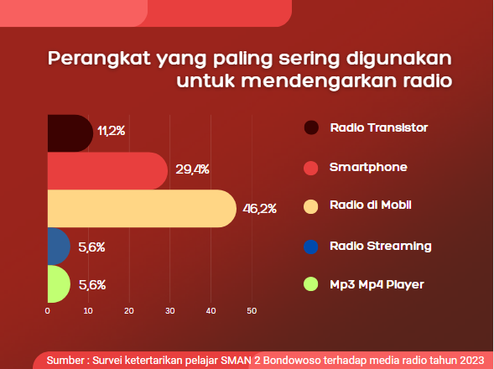
Gambar 3.2 Perangkat untuk mendengarkan radio
Dahulu untuk mendengarkan radio harus memiliki perangkat radio. Kini dengan semakin berkembangnya teknologi, mendengarkan radio dapat dilakukan menggunakan beberapa perangkat teknologi. Setelah kemunculan telepon seluler yang dibekali fitur radio, orang-orang lebih memilih memutar radio di handphone karena dinilai praktis. Selain menggunakan handphone, banyak pendengar radio yang menggunakan perangkat radio di mobil saat berkendara. Mendengarkan radio saat berkendara dinilai sangat berguna. Misalnya, untuk memperingatkan pengemudi tentang cuaca dan kondisi jalan yang buruk.
Berdasarkan gambar 3.2 menunjukkan bahwa dari hasil survei 143 jawaban, 66 orang atau 46,2% responden sering mendengarkan radio menggunakan perangkat radio di mobil dan 45 orang atau 31,5% responden sering mendengarkan radio menggunakan smartphone. Hal ini menunjukkan siaran radio tidak hanya dapat didengarkan melalui perangkat radio transistor, namun dapat juga didengarkan melalui beberapa perangkat elektronik lainnya. Dari data tersebut dapat disimpulkan bahwa generasi muda lebih memilih mendengarkan radio menggunakan smartphone karena praktis, serta mendengarkan radio di mobil saat berkendara untuk menghilangkan kejenuhan.
11

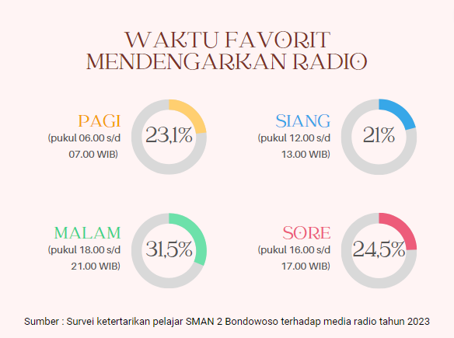
Gambar 3.3 Waktu favorit mendengarkan radio
Berdasarkan gambar 3.3 menunjukkan bahwa hampir rata semua di setiap waktu siaran radio memiliki pendengar tersendiri, dengan waktu terfavorit pada jam malam yaitu pukul 18.00 s/d 21.00 WIB. Hal ini menggambarkan bahwa para pendengar radio usia pelajar lebih memilih jam malam sebagai sarana hiburan saat beristirahat selepas aktivitas seharian.
Dari hasil survei 143 jawaban, didapatkan rincian waktu yang paling sering responden gunakan untuk mendengarkan radio adalah sebagai berikut:
- Pagi (pukul 06.00 s/d 07.00 WIB), sebanyak 33 orang (23,1%)
- Siang (pukul 12.00 s/d 13.00 WIB), sebanyak 30 orang (21%)
- Sore (pukul 16.00 s/d 17.00 WIB), sebanyak 35 orang (24,5%)
- Malam (pukul 18.00 s/d 21.00 WIB), sebanyak 45 orang (31,5%)
12
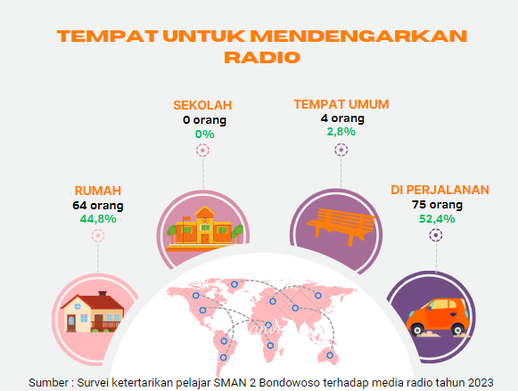
Gambar 3.4 Tempat untuk mendengarkan radio
Radio menjadi sarana hiburan ketika berkendara terutama dengan mobil. Bahkan sampai sekarang radio masih menjadi teman setia untuk mengusir jenuh kala berkendara. Walau perlahan mulai tergeser sama pemutar lagu lainnya, acara-acara unik dan menarik di radio punya tempat tersendiri bagi para pendengar.
Berdasarkan gambar 3.4 menunjukkan bahwa hasil survei 143 jawaban, 75 responden atau 52,4% mendengarkan radio saat di perjalanan dan 64 responden atau 44,8% mendengarkan radio saat di rumah. Hal ini menggambarkan bahwa sebagian besar pendengar radio mendengarkan radio di rumah untuk menemani aktivitas saat di rumah dan menghilangkan kejenuhan di perjalanan saat berpergian ke suatu tempat karena radio mudah untuk diakses melalui radio di mobil maupun handphone secara gratis.
13
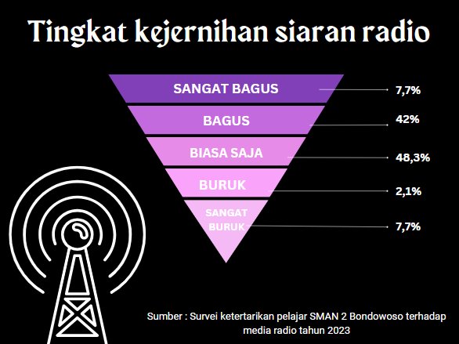
Gambar 3.5 Tingkat kejernihan siaran radio
Radio merupakan media elektronik yang mengandalkan indera pendengaran. Pendengar radio cenderung memperhatikan kualitas suara dan frekuensi dalam mengakses siaran radio. Berdasarkan gambar 3.5 menunjukkan bahwa 60 responden atau 42% menjawab bagus dan 69 responden atau 48,3% menjawab biasa saja mengenai kualitas siaran radio. Hal ini menunjukkan mayoritas responden dapat mendengarkan siaran radio dengan cukup jelas.
Dari hasil survei 143 jawaban, didapatkan rincian tingkat kejernihan siaran radio adalah sebagai berikut:
- Sangat Bagus, sebanyak 11 orang (7,7%)
- Bagus, sebanyak 60 orang (42%)
- Biasa saja, sebanyak 69 orang (48,3%)
- Buruk, sebanyak 3 orang (2,1%)
- Sangat Buruk, sebanyak 11 orang (7,7%)
14
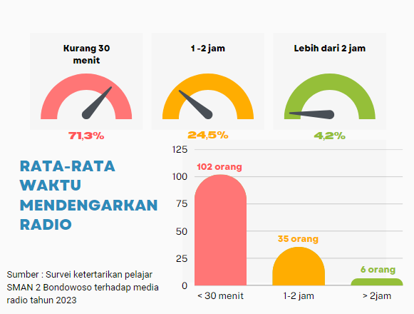
Gambar 3.6 Rata-rata waktu mendengarkan radio
Berdasarkan gambar 3.6 menunjukkan bahwa rata-rata waktu mendengarkan radio selama kurang dari 30 menit berjumlah 102 orang dengan persentase 71,3%, rata-rata waktu mendengarkan radio selama 1 sampai 2 jam berjumlah 35 orang dengan persentase 24,5%, rata-rata waktu mendengarkan radio selama lebih dari 2 jam berjumlah 6 orang dengan persentase 4,2%.
Siaran radio memiliki durasi siaran selama 24 jam yang terdiri dari program berita, musik, hiburan, informasi, dan olahraga. Berdasarkan data yang diolah tim survei sebanyak 102 orang responden menyatakan bahwa mereka mendengarkan siaran radio selama kurang dari 30 menit. Waktu siaran setiap program radio adalah 120 menit. Hal ini menunjukkan bahwa rata-rata responden meluangkan waktu yang cukup pendek untuk mendengarkan siaran radio.
15
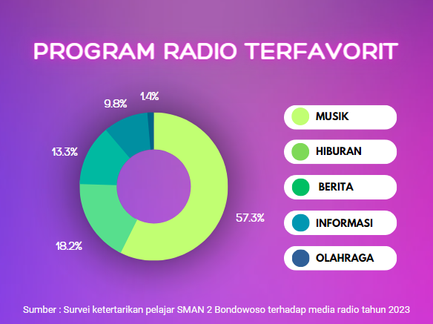
Gambar 3.7 Program radio terfavorit
Salah satu karakteristik radio adalah radio identik dengan musik. Radio itu “gudangnya” lagu. Lagu baru dari artis papan atas ataupun papan bawah biasanya “nongol” pertama kali di radio. Pendengar pun umumnya menyetel radio untuk mendengarkan lagu (musik). Lagu menjadi sajian utama radio secara umum karena pendengar pun umumnya menyetel radio untuk mendengarkan lagu. Radio pula yang berperan terbesar dalam mempopulerkan sebuah lagu atau menjadikannya hits dengan adanya acara “request lagu” dan “tangga lagu”.
Berdasarkan gambar 3.7 menunjukkan bahwa program terfavorit menurut responden yaitu program musik dengan rincian 57,3% responden. Ini menunjukkan bahwa program musik menjadi program yang paling diminati oleh para pendengar radio generasi muda.
Dari hasil survei 143 jawaban, didapatkan rincian program radio yang paling didengarkan oleh responden adalah sebagai berikut:
- Musik, sebanyak 82 orang (57,3%)
- Hiburan, sebanyak 26 orang (18,2%)
- Berita, sebanyak 19 orang (13,3%)
- Informasi, sebanyak 14 orang (9,8%)
- Olahraga, sebanyak 2 orang (1,4%)
16
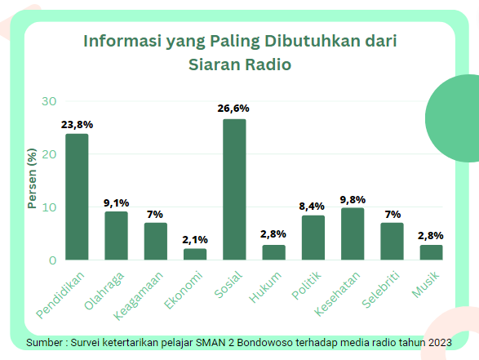
Gambar 3.8 Informasi yang dibutuhkan dari siaran radio
Pesatnya perkembangan informasi di berbagai bidang tak terlepas dari perannya dalam membuat, menyimpan, menyampaikan, hingga menyebarkan informasi. Penggunaan perangkat elektronik seperti televisi, komputer, smartphone, dan radio pun turut membuat informasi kian dibutuhkan masyarakat luas.
Melihat potensi-potensi tersebut, informasi pada siaran radio berpeluang memberikan manfaat yang lebih banyak di sejumlah bidang dan sektor. Dengan begitu, masyarakat bisa beraktivitas lebih maksimal untuk mencapai tujuan yang ditargetkan.
Berdasarkan gambar 3.8 menunjukkan bahwa para pendengar radio paling membutuhkan informasi sosial dan informasi pendidikan. Dengan 38 orang atau 26,6% responden paling membutuhkan informasi di bidang sosial dan dengan 34 orang atau 23,8% responden paling membutuhkan informasi di bidang pendidikan.
Dari hasil survei 143 jawaban, didapatkan rincian informasi yang paling dibutuhkan oleh responden adalah sebagai berikut:
- Pendidikan, sebanyak 34 orang (23,8%)
- Olahraga, sebanyak 13 orang (9,1%)
- Keagamaan, sebanyak 10 orang (7%)
- Ekonomi, sebanyak 3 orang (2,1%)
- Sosial, sebanyak 38 orang (26,6%)
- Hukum, sebanyak 4 orang (2,8%)
- Politik, sebanyak 12 orang (8,4%)
- Kesehatan, sebanyak 14 orang (9,8%)
17
- Selebriti, sebanyak 10 orang (7%)
- Musik, sebanyak 4 orang (2,8%)

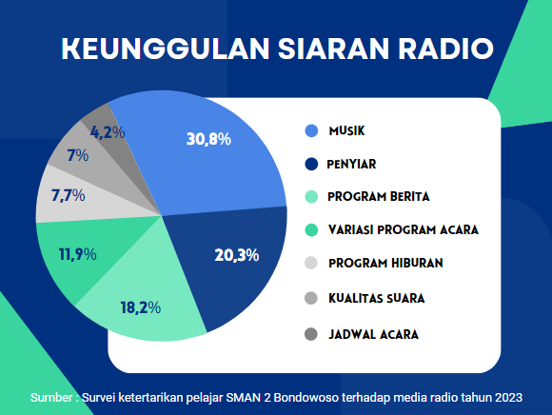
Gambar 3.9 Keunggulan siaran radio

Siaran radio memiliki banyak keunggulan dibandingkan media elektronik lainnya, karena radio tidak perlu mengeluarkan dana, praktis dan fleksibel, serta mudah diakses untuk didengarkan. Fasilitas request lagu pun selalu disediakan hampir semua channel radio. Tak ayal fasilitas ini sering sekali dimanfaatkan anak muda untuk me-request lagu favorit mereka. Request lagu juga menjadi ajang mengungkapkan ekspresi terhadap seseorang.
Para penyiar radio memang dituntut enerjik, punya aura positif, dan suara yang enak didengar. Tidak jarang para pendengar terkadang membayangkan bagaimana wajah para penyiar radio itu. Bahkan ada beberapa penyiar yang menjadi penyiar favorit. Kalau sudah sang penyiar favorit siaran, pasti program radio langsung ramai disimak demi mendengarkan suara sang penyiar.
Program berita yang disampaikan oleh stasiun radio umumnya adalah berita nasional maupun berita lokal atau sekitar wilayah siaran radio yang dikemas untuk mudah dipahami sehingga menarik pendengar untuk mendengarkan program siaran radio.
Berdasarkan gambar 3.9 menunjukkan bahwa keunggulan siaran radio menurut sebagian besar responden terletak pada musik dengan 30,8% responden, penyiar dengan 20,3%, dan program berita dengan 18,2%. Dari hasil survei 143 jawaban, didapatkan rincian keunggulan siaran radio menurut responden adalah sebagai berikut:
18
- Musik, sebanyak 44 orang (30,8%)
- Program berita, sebanyak 26 orang (18,2%)
- Program hiburan, sebanyak 11 orang (7,7%)
- Variasi program acara, sebanyak 17 orang (11,9%)
- Jadwal acara yang jelas, sebanyak 6 orang (4,2%)
- Kualitas suara, sebanyak 10 orang (7%)
- Penyiar, sebanyak 29 orang (20,3%)

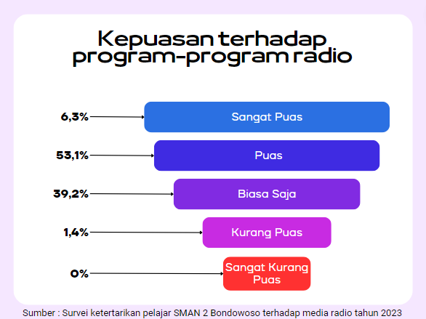
Gambar 3.10 Kepuasan terhadap program radio

Berdasarkan gambar 3.10 menunjukkkan bahwa 76 responden atau 53,1% menjawab puas terhadap program siaran radio dan 56 responden atau 39,2% menjawab biasa saja.
Sebagian besar responden menyatakan mereka puas terhadap program-program radio, hal ini menggambarkan bahwa responden mendengarkan radio dapat memberikan hiburan tersendiri bagi responden sehingga dapat menghilangkan rasa bosan. Ketika responden tidak ada kegiatan, mereka lebih sering mendengarkan radio untuk menghindari rasa sepi daripada harus keluar rumah mencari hiburan lain. Selain itu mereka menganggap hiburan lain akan lebih banyak mengeluarkan biaya.

19
Dari hasil survei 143 jawaban, didapatkan rincian kepuasan responden terhadap program-program yang disiarkan radio adalah sebagai berikut:
- Sangat puas, sebanyak 9 orang (6,3%)
20
- Puas, sebanyak 76 orang (53,1%)
- Biasa saja, sebanyak 56 orang (39,2%)
- Kurang puas, sebanyak 2 orang (1,4%)
- Sangat kurang puas, sebanyak 0 orang (0%)

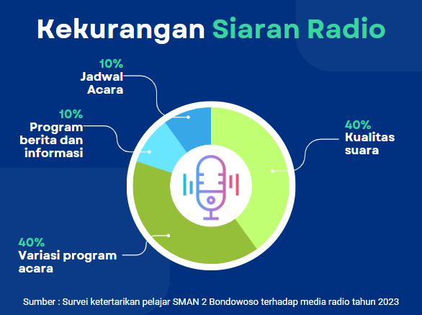
Gambar 3.11 Kekurangan siaran radio
Berdasarkan gambar 3.11 menunjukkan bahwa 40% responden memilih kualitas suara dan 40% responden memilih variasi program acara sebagai kekurangan siaran radio. Sehingga dapat disimpulkan bahwa stasiun radio masih perlu meningkatkan kualitas suara siaran radio dan menambah variasi program acara untuk bisa lebih memuaskan para pendengar radio.
Pada awal 80an dan 90an, penggunaan radio analog ini sangat masif. Pada dasarnya teknologi analog memanfaatkan gelombang elektromagnetik dalam mengirimkan sinyal. Namun semakin pesatnya perkembangan teknologi, radio turut melakukan inovasi. Sistem radio kini beralih ke siaran radio digital. Teknologi ini menyalurkan informasi melalui sinyal digital.
Revolusi siaran radio dari analog ke digital memberikan keuntungan tersendiri bagi pendengar. Pasalnya, dari segi kualitas radio digital tentu lebih baik dibandingkan radio analog. Suara yang dihasilkan radio digital juga tahan dari gangguan (noise) gelombang radio lainnya. Karena itu, pendengar mendapatkan suara siaran yang lebih jernih dan lebih hemat biaya.
Di sisi lain, sekarang ini banyak sekali platform musik digital atau music on demand yang sedang naik daun. Namun hal ini bukanlah saingan bagi radio karena keduanya memiliki konsep yang berbeda sejak awal. Ketika mendengarkan podcast, pendengar hanya ingin mencari informasi yang ingin dia dengar. Sementara ketika mendengarkan radio, ada interaksi yang terjadi dan tidak monoton. Podcast menyentuh hal yang tidak bisa disentuh melalui siaran radio. Sementara, radio memberikan interaksi melalui obrolan antara penyiar dan pendengarnya dan yang disajikan juga beragam, ada musik ada obrolan, ada informasi berita dan lainnya. Industri radio harus mengikuti perkembangan zaman dan teknologi jika ingin bertahan dan tetap eksis.
21

- Hasil Survei 2
Hasil rekapitulasi/perhitungan pelaksanaan Survei Ketertarikan Pelajar SMA/SMK pada Media Radio yang dilaksanakan pada tanggal 01 Maret 2023 s/d 31 Maret 2023 di SMK Negeri 1 Tamanan terkumpul dan terisi lengkap sejumlah 81 jawaban melalui Google Form diperoleh hasil sebagai berikut:
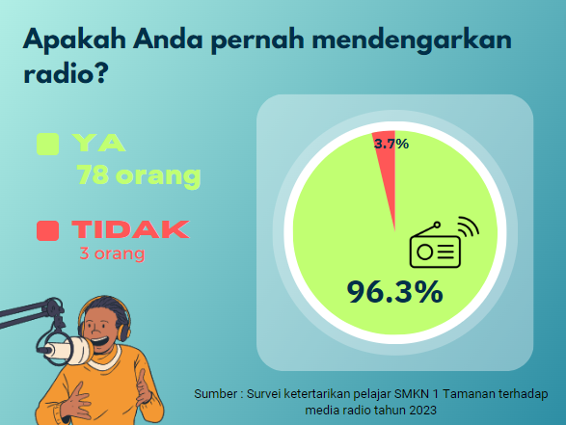
Gambar 3.12 Persentase pendengar siaran radio
Meski tidak memenuhi kebutuhan masyarakat akan visual, namun radio tetap menjadi media yang tak lekang oleh zaman. Alat komunikasi ini menjadi salah satu media yang bisa dinikmati penuh sembari beraktivitas. Walaupun awalnya kemajuan teknologi membuat banyak orang pesimis radio mampu bertahan hingga abad 21, data berkata sebaliknya. Radio masih eksis dan digemari masyarakat hingga saat ini.
Menurut data Outlook Pariwisata dan Ekonomi Kreatif Indonesia 2020/2021, televisi dan radio mengalami pertumbuhan sebesar 10,42% pada 2020. Meski akhirnya subsektor ini mengalami pukulan telak akibat pandemi COVID-19, namun angka tersebut cukup memberikan harapan akan masa depan radio di Indonesia.
Berdasarkan gambar 3.12 menunjukkan bahwa dari hasil survei 81 jawaban, 78 orang atau 96,5% responden pernah mendengarkan radio dan 3 orang atau 3,7% responden tidak pernah mendengarkan radio. Hal ini menunjukkan bahwa mayoritas responden pernah mendengarkan radio. Dari data tersebut dapat disimpulkan pendengar radio dari Generasi Z dan Milenial masih sangat banyak, yang semakin menangguhkan harapan bahwa radio akan tetap eksis di masa depan.
22
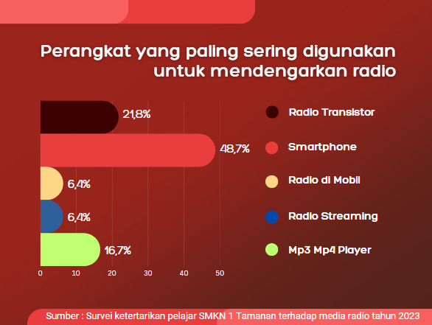
Gambar 3.13 Perangkat untuk mendengarkan radio
Dahulu untuk mendengarkan radio harus memiliki perangkat radio. Kini dengan semakin berkembangnya teknologi, mendengarkan radio dapat dilakukan menggunakan beberapa perangkat teknologi. Setelah kemunculan telepon seluler yang dibekali fitur radio, orang-orang lebih memilih memutar radio di handphone karena dinilai praktis.
Berdasarkan gambar 3.13 menunjukkan bahwa dari hasil survei 78 jawaban, 38 orang atau 48,7% responden paling sering mendengarkan radio menggunakan smartphone. Hal ini menunjukkan siaran radio tidak hanya dapat didengarkan melalui perangkat radio transistor, namun dapat juga didengarkan melalui beberapa perangkat elektronik lainnya. Dari data tersebut dapat disimpulkan bahwa generasi muda lebih memilih mendengarkan radio menggunakan smartphone karena praktis.
Bahwa dari hasil survei 78 jawaban, didapatkan rincian perangkat yang paling sering digunakan responden untuk mendengarkan radio adalah sebagai berikut:
- Radio Transistor, sebanyak 17 orang (21,8%)
- Smartphone, sebanyak 38 orang (48,7%)
- Radio di Mobil, sebanyak 5 orang (6,4%)
- Radio Streaming, sebanyak 5 orang (6,4%)
- MP3 atau MP4 Player, sebanyak 13 orang (16,7%)
22
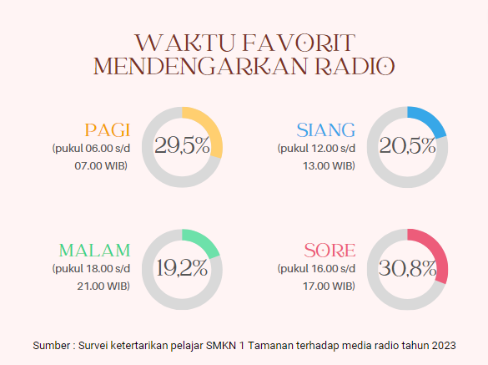
Gambar 3.14 Waktu favorit mendengarkan radio
Berdasarkan gambar 3.14 menunjukkan bahwa hampir rata semua di setiap waktu siaran radio memiliki pendengar tersendiri, dengan waktu terfavorit pada jam sore yaitu pukul 16.00 s/d 17.00 WIB. Hal ini menggambarkan bahwa para pendengar radio usia pelajar lebih memilih jam sore sebagai sarana hiburan saat beristirahat selepas aktivitas seharian. Dari hasil survei 78 jawaban, didapatkan rincian waktu yang paling sering responden gunakan untuk mendengarkan radio adalah sebagai berikut:
- Pagi (pukul 06.00 s/d 07.00 WIB), sebanyak 23 orang (29,5%)
- Siang (pukul 12.00 s/d 13.00 WIB), sebanyak 16 orang (20,5%)
- Sore (pukul 16.00 s/d 17.00 WIB), sebanyak 24 orang (30,8%)
- Malam (pukul 18.00 s/d 21.00 WIB), sebanyak 15 orang (19,2%)
23
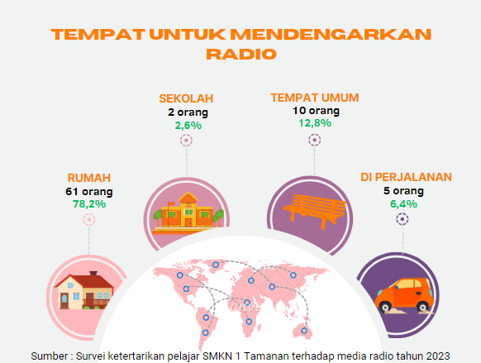
Gambar 3.15 Tempat untuk mendengarkan radio
Berdasarkan gambar 3.15 menunjukkan bahwa 61 responden atau 78,2% mendengarkan radio saat di rumah. Hal ini menggambarkan bahwa sebagian besar pendengar radio mendengarkan radio di rumah untuk menemani aktivitas sehari-hari saat di rumah. Bahwa dari hasil survei 78 jawaban, didapatkan rincian tempat yang paling sering responden gunakan untuk mendengarkan radio adalah sebagai berikut:
- Rumah, sebanyak 61 orang (78,2%)
- Sekolah, sebanyak 2 orang (2,6%)
- Tempat umum, sebanyak 10 orang (12,8%)
- Dalam Perjalanan, sebanyak 5 orang (6,4%)
24
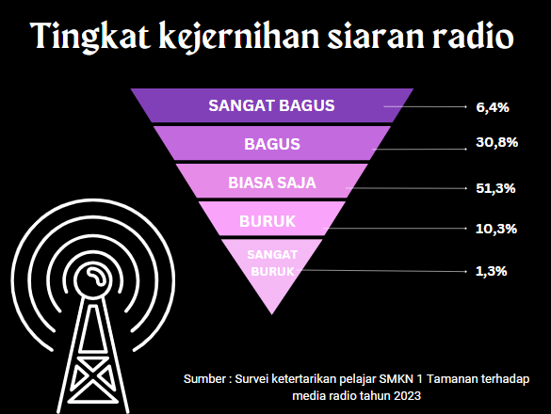
Gambar 3.16 Tingkat kejernihan siaran radio
Radio merupakan media elektronik yang mengandalkan indera pendengaran. Pendengar radio cenderung memperhatikan kualitas suara dan frekuensi dalam mengakses siaran radio. Berdasarkan gambar 3.16 menunjukkan bahwa 24 responden atau 30,8% menjawab bagus dan 40 responden atau 51,3% menjawab biasa saja mengenai kualitas kejernihan suara siaran radio. Hal ini menunjukkan mayoritas responden dapat mendengarkan siaran radio dengan cukup jelas.
Bahwa dari hasil survei 78 jawaban, didapatkan rincian tingkat kejernihan siaran radio adalah sebagai berikut:
- Sangat Bagus, sebanyak 5 orang (6,4%)
- Bagus, sebanyak 24 orang (30,8%)
- Biasa saja, sebanyak 40 orang (51,3%)
- Buruk, sebanyak 8 orang (10,3%)
- Sangat Buruk, sebanyak 1 orang (1,3%)
Perkembangan radio siaran sekarang ini tidak hanya menggunakan dua frekuensi yang selama ini ada di Indonesia yaitu jalur frekuensi AM (Amplitudo modulation) untuk jangkauan geografi yang lebih luas dan struktur yang berbukit sedangkan FM (frequency modulation) datar, namun perkembangan sekarang menuntut untuk penanganan radio siaran yang lebih jernih dan dapat diterima dimanapun dengan keadaan geografis apapun. Tuntutan semacam itu mampu dijawab dengan perkembangan teknologi radio siaran saat ini dengan munculnya radio siaran digital yang berbasis komputer.
Penyiaran radio siaran bersistem digital (digital audio broadcasting), DAB dengan berbasis komputer merupakan teknologi terkini yang berkembang dalam industri radio siaran. Teknologi radio siaran saat ini ada dua bentuk yang bisa berjalan seiringan yaitu penyiaran radio lewat internet (online radio) dan penyiaran melalui satelit. Dalam pengembangan radio siaran melalui online bentuk pelayananannya berbeda dengan penyiaran melalui satelit, perbedaan yang ada terletak pada daya jangkauan untuk pendengar. Ada dua bentuk pelayanan pada radio online, yaitu (1). On demand, bentuk penyiarannya melalui file audio yang telah direkam sebelumnya, misalnya BBC melalui situs www.bbc.uk/indonesion. (2). live (livecasting), menyiarkan acara pada saat bersamaan bisa disimak user melalui situs radio setempat (real time) seperti situs www.elshinta atau indosat.net.id/lve.r.a.
25

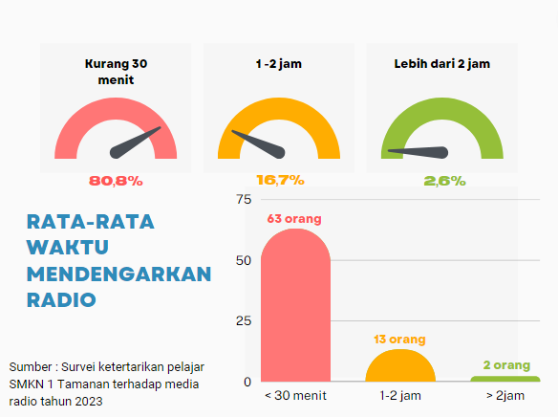
Gambar 3.17 Rata-rata waktu mendengarkan radio
Berdasarkan gambar 3.17 menunjukkan bahwa rata-rata waktu mendengarkan radio selama kurang dari 30 menit berjumlah 63 orang dengan persentase 80,8%, rata-rata waktu mendengarkan radio selama 1 sampai 2 jam berjumlah 13 orang dengan persentase 16,7%, rata-rata waktu mendengarkan radio selama lebih dari 2 jam berjumlah 2 orang dengan persentase 2,6%.
Siaran radio memiliki durasi siaran selama 24 jam yang terdiri dari program berita, musik, hiburan, informasi, dan olahraga. Berdasarkan data yang diolah tim survei sebanyak 80,8% responden menyatakan bahwa mereka mendengarkan siaran radio selama kurang dari 30 menit. Waktu siaran setiap program radio adalah 120 menit. Hal ini menunjukkan bahwa rata-rata responden meluangkan waktu yang cukup pendek untuk mendengarkan siaran radio.
Bahwa dari hasil survei 78 jawaban, didapatkan rincian rata-rata waktu perhari yang responden gunakan untuk mendengarkan radio adalah sebagai berikut:
26
- Kurang dari 30 menit, sebanyak 63 orang (80,8%)
- 1 -2 jam, sebanyak 13 orang (16,7%)
- Lebih dari 2 jam, sebanyak 2 orang (2,6%)

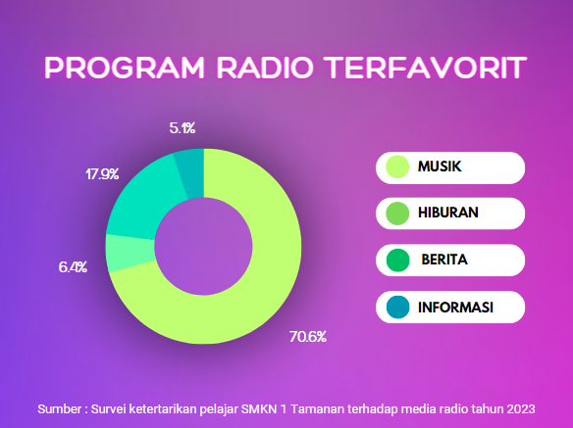
Gambar 3.18 Program radio terfavorit
Salah satu karakteristik radio adalah radio identik dengan musik. Radio itu “gudangnya” lagu. Lagu baru dari artis papan atas ataupun papan bawah biasanya “nongol” pertama kali di radio. Pendengar pun umumnya menyetel radio untuk mendengarkan lagu (musik). Lagu menjadi sajian utama radio secara umum karena pendengar pun umumnya menyetel radio untuk mendengarkan lagu. Radio pula yang berperan terbesar dalam mempopulerkan sebuah lagu atau menjadikannya hits dengan adanya acara “request lagu” dan “tangga lagu”.
Berdasarkan gambar 3.18 menunjukkan bahwa program terfavorit menurut responden yaitu program musik dengan rincian 70,6% responden. Ini menunjukkan bahwa program musik menjadi program yang paling diminati oleh para pendengar radio generasi muda.
Dari hasil survei 78 jawaban, didapatkan rincian program radio yang paling didengarkan oleh responden adalah sebagai berikut:
- Musik, sebanyak 55 orang (70,6%)
- Hiburan, sebanyak 5 orang (6,4%)
- Berita, sebanyak 14 orang (17,9%)
- Informasi, sebanyak 4 orang (5,1%)
27
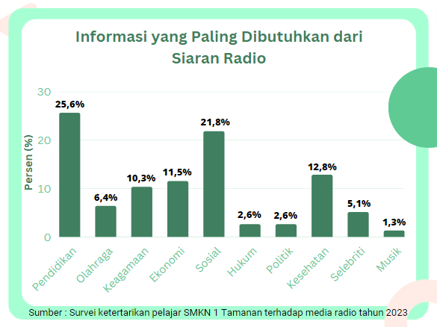
Gambar 3.19 Informasi yang dibutuhkan dari siaran radio
Pesatnya perkembangan informasi di berbagai bidang tak terlepas dari perannya dalam membuat, menyimpan, menyampaikan, hingga menyebarkan informasi. Penggunaan perangkat elektronik seperti televisi, komputer, smartphone, dan radio pun turut membuat informasi kian dibutuhkan masyarakat luas.
Melihat potensi-potensi tersebut, informasi pada siaran radio berpeluang memberikan manfaat yang lebih banyak di sejumlah bidang dan sektor. Dengan begitu, masyarakat bisa beraktivitas lebih maksimal untuk mencapai tujuan yang ditargetkan.
Berdasarkan gambar 3.19 menunjukkan bahwa para pendengar radio usia pelajar SMA/SMK paling membutuhkan informasi sosial dan informasi pendidikan. Dengan 20 orang atau 25,6% responden paling membutuhkan informasi di bidang pendidikan dan dengan 17 orang atau 21,8% responden paling membutuhkan informasi di bidang sosial.
Bahwa dari hasil survei 78 jawaban, didapatkan rincian informasi yang paling dibutuhkan oleh responden adalah sebagai berikut:
- Pendidikan, sebanyak 20 orang (25,6%)
- Olahraga, sebanyak 5 orang (6,4%)
- Keagamaan, sebanyak 8 orang (10,3%)
- Ekonomi, sebanyak 9 orang (11,5%)
- Sosial, sebanyak 17 orang (21,8%)
- Hukum, sebanyak 2 orang (2,6%)
- Politik, sebanyak 2 orang (2,6%)
28
- Kesehatan, sebanyak 10 orang (12,8%)
- Selebriti, sebanyak 4 orang (5,1%)
- Musik, sebanyak 1 orang (1,3%)

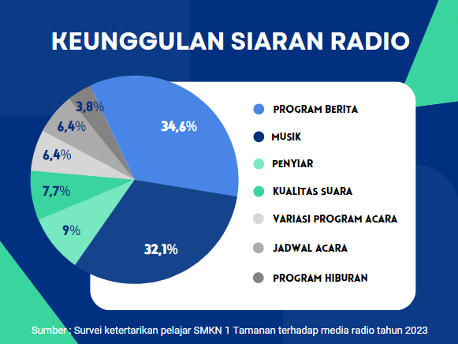
Gambar 3.20 Keunggulan siaran radio
Siaran radio memiliki banyak keunggulan dibandingkan media elektronik lainnya, karena radio tidak perlu mengeluarkan dana, praktis dan fleksibel, serta mudah diakses untuk didengarkan. Fasilitas request lagu pun selalu di sediakan hampir semua channel radio. Tak ayal fasilitas ini sering banget dimanfaatkan anak muda untuk me-request lagu favorit mereka. Request lagu juga menjadi ajang mengungkapkan ekspresi terhadap seseorang.
Berdasarkan gambar 3.20 menunjukkan bahwa keunggulan siaran radio menurut sebagian besar responden terletak pada program berita dengan 34,6% responden dan program musik dengan 32,1%. Program berita yang disampaikan oleh stasiun radio umumnya adalah berita nasional maupun berita lokal atau sekitar wilayah siaran radio yang dikemas untuk mudah dipahami sehingga menarik pendengar untuk mendengarkan program siaran radio.
Bahwa dari hasil survei 78 jawaban, didapatkan rincian keunggulan siaran radio menurut responden adalah sebagai berikut:
- Musik, sebanyak 25 orang (32,1%)
- Program berita, sebanyak 27 orang (34,6%)
- Program hiburan, sebanyak 3 orang (3,8%)
- Variasi program acara, sebanyak 5 orang (6,4%)
- Jadwal acara yang jelas, sebanyak 5 orang (6,4%)
29
- Kualitas suara, sebanyak 6 orang (7,7%)
- Penyiar, sebanyak 7 orang (9%)

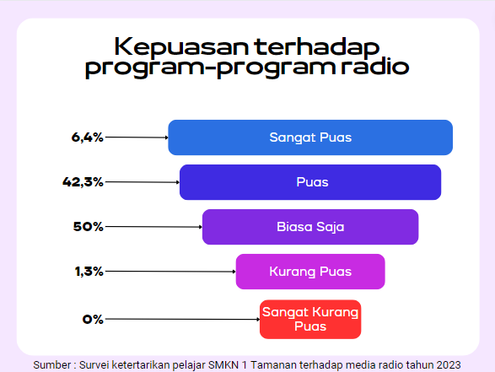
Gambar 3.21 Kepuasan terhadap program radio
Berdasarkan gambar 3.21 menunjukkan bahwa 33 responden atau 42,3% menjawab puas terhadap program siaran radio dan 39 responden atau 50% menjawab biasa saja. Sebagian besar responden menyatakan mereka puas terhadap program-program radio, hal ini menggambarkan bahwa responden mendengarkan radio dapat memberikan hiburan tersendiri bagi responden sehingga dapat menghilangkan rasa bosan. Ketika responden tidak ada kegiatan, mereka lebih sering mendengarkan radio untuk menghindari rasa sepi daripada harus keluar rumah mencari hiburan lain. Selain itu mereka menganggap hiburan lain akan lebih banyak mengeluarkan biaya.
Bahwa dari hasil survei 78 jawaban, didapatkan rincian kepuasan responden terhadap program-program yang disiarkan radio adalah sebagai berikut:
- Sangat puas, sebanyak 5 orang (6,4%)
- Puas, sebanyak 33 orang (42,3%)
- Biasa saja, sebanyak 39 orang (50%)
- Kurang puas, sebanyak 1 orang (1,3%)
- Sangat kurang puas, sebanyak 0 orang (0%)
30
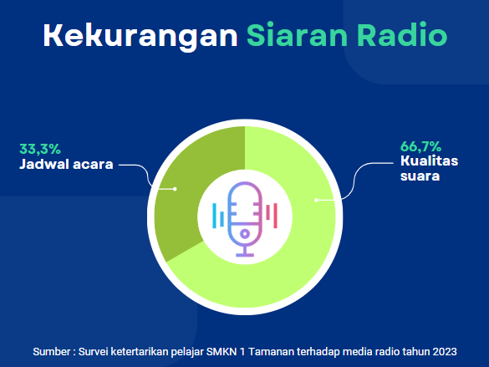
Gambar 3.22 Kekurangan siaran radio
Berdasarkan gambar 3.22 menunjukkan bahwa 66,7% responden memilih kualitas suara dan 33,3% responden memilih jadwal acara sebagai kekurangan siaran radio. Sehingga dapat disimpulkan bahwa stasiun radio masih perlu meningkatkan kualitas suara siaran radio dan menyesuaikan jadwal acara untuk bisa lebih memuaskan para pendengar radio.
Keberhasilan stasiun radio dalam mengelola acara, pengaturan jadwal siaran, dan pengaturan kualitas suara menjadi tujuan utama dari penyelenggaran radio siaran. Namun tidaklah mudah untuk menyusun acara dan penjadwalan siaran di tengah-tengah persaingan yang sangat kompetetif saat ini. Kemajuan teknologi komunikasi seperti komputer tidak terbendung lagi, suka tidak suka kehadiran komputer harus disikapi secara profesional.
Pengelolaan radio siaran secara genius menjadi syarat mutlak yang harus dilakukan oleh pengelola, mengingat saat ini telah hadir stasiun-stsiun radio yang bertebaran bak jamur dimusim hujan. Persaingan yang tidak bisa dihindari tersebut menuntut pengelola radio siaran untuk jeli melihat peluang-peluang dalam menarik perhatian para pendengar radio. Peluang sangat dimungkinkan untuk menarik perhatian para pendengar adalah pembuatan acara yang mampu menjawab kebutuhan para pendengar dan pnjadwalan acara yang tepat baik dari segi waktu maupun kondisi sosiopsikologis pendengar.

31
BAB IV
KESIMPULAN DAN REKOMENDASI

- Kesimpulan
Berdasarkan analisa hasil survei ketertarikan pelajar SMA/SMK terhadap media radio pada tahun 2023, dapat disimpulkan bahwa sebagian besar pendengar radio usia pelajar SMA/SMK masih mendengarkan radio, Hal ini menunjukkan bahwa generasi Z dan Milenial masih sangat banyak, yang semakin menangguhkan harapan bahwa radio akan tetap eksis di masa depan. Dari hasil survey itu juga diketahui bahwa Generasi muda lebih memilih mendengarkan radio menggunakan smartphone karena praktis dan juga mendengarkan radio di mobil pada saat diperjalanan. Sedangkan untuk program yang paling diminati oleh para pendengar radio generasi muda adalah program music. Salah satu karateristik radio adalah radio identik dengan musik dan gudangnya lagu, sehingga lagu menjadi sajian utama radio secara umum karena pendengar pun umumnya mendengarkan radio untuk mendengarkan lagu. Selain program musik yang diminati oleh pendengar radio adalah informasi, karena informasi pada siaran radio berpeluang memberikan manfaat yang lebih banyak disejumlah bidang terutama informasi sosial dan informasi pendidikan. Berdasarkan survey itu juga diketahui bahwa stasiun radio harus meningkatkan kualitas suara siaran dan menambah variasi program acara untuk lebih memuaskan para pendengar radio. Selain itu industry radio harus mengikuti perkembangan zaman dan teknologi jika ingin bertahan dan tetap eksis.

- Rekomendasi
Berdasarkan analisa hasil survei ketertarikan pelajar SMA/SMK terhadap media radio pada tahun 2023, terdapat beberapa rekomendasi kepada stasiun radio yang ada di Kabupaten Bondowoso diantaranya:
- Kepada jajaran manajemen radio yang ada di Kabupaten Bondowoso hendaknya meningkatkan pelayanannya khususnya peningkatan kualitas suara siaran radio dan peningkatan variasi program acara radio.
- Perlu adanya inovasi membuat program yang lebih dekat dengan anak muda agar kembali menggaet pendengar utamanya di kalangan kaum milenial.
- Beberapa kunci agar radio bisa eksis di era internet adalah radio harus memberikan informasi yang up to date dan terpercaya. Di era internet yang banyak beredar berita bohong dan informasi palsu maka radio harus bisa menjadi pencerah dan penunjuk informasi yang valid.
32
- Radio juga harus bisa memanfaatkan perkembangan teknologi dan informasi, radio harus meningkatkan interaksi dengan pendengar, terutama di media sosial dan aplikasi messanger.
- Hendaknya stasiun radio meningkatkan jangkauan frekuensi yang lebih luas untuk memudahkan para pendengar untuk mengakses stasiun radio seperti halnya frekuensi yang mudah diakses dan juga kejernihan suaranya. Hal ini bertujuan untuk memudahkan pendengar untuk mencari frekuensi siaran radio dan juga untuk memuaskan kebutuhan pendengarnya.
- Adapun dari sisi sumber daya manusianya, pengelola radio dituntut memiliki kompetensi dan kualifikasi tinggi. Selain itu, mereka juga harus menguasai teknologi dan mampu mengoperasikan peralatan (tidak gaptek).
- Agar bisa terus didengarkan oleh masyarakat, stasiun radio harus memanfaatkan segala sarana yang telah tersedia saat ini. Seperti layanan streaming, Youtube atau podcast.
- Program siaran dengan mengedepankan budaya lokal adalah kunci supaya radio bertahan di era disrupsi teknologi. Stasiun radio harus mampu membuat program siaran yang bisa memberikan edukasi kepada masyarakat mengenai kearifan lokal di Kabupaten Bondowoso seperti bahasa daerah, lagu daerah, dan cerita lokal. Contohnya saja, sekarang banyak anak muda yang fasih dengan Bahasa Korea. Itu memang boleh saja, tapi kita tentu ingin agar budaya lokal tidak ditinggalkan oleh anak-anak muda.
- Inovasi yang dapat dilakukan yaitu mengajak lagi kalangan anak muda mendengarkan radio cukup efektif yaitu melalui sistem promosi dengan memanfaatkan media sosial untuk bisa lebih luas berinteraksi secara langsung kepada pendengar. Selain itu promosi dapat dilakukan dengan langsung terjun ke lapangan seperti ke sekolah untuk promosi tentang radio itu seperti apa, penyiar itu seperti apa, dan memberikan pelatihan sedikit untuk menarik minat kalangan anak muda.
33

ⓈⓊⓇⓋⒺⒾ ②⓪②③

